第五讲 内能及其利用

一、选择题
1．(2016·宜昌)下列现象能说明分子在不停地做无规则运动的是( A )
A．碟子中的酒精蒸发变少
B．建筑工地上尘土飞扬
C．空气中PM2.5超标形成雾霾
D．两个干净的铅块粘在一起
2．(2016·乌鲁木齐)以下说法中，不是分子动理论基本观点的是( D )
A．分子间存在着引力和斥力
B．常见物质是由大量的分子、原子构成
C．构成物质的分子在不停地做热运动
D．做功和热传递都能改变物体的内能
3．(2016·黑龙江)下列事件中在改变物体内能的方式上与其他三项不同的是( C )
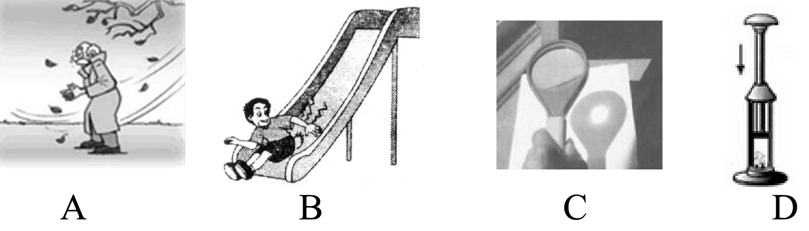
A．搓手取暖 B．玩滑梯，臀部发热
C．放大镜聚光烤焦纸片 D．压缩空气
4．(2016·揭阳)关于温度、热量、内能，以下说法正确的是( B )
A．0 ℃的冰没有内能
B．冰熔化时虽然温度保持不变，但它的内能增加
C．物体的温度越高，所含的热量越多
D．只要物体的温度不变，物体的内能就一定不变
5．(2015·长沙)目前长沙城区的老居民小区正在进行水路改造，改造中用到了一种打孔工具——冲击钻，冲击钻工作时，钻头在电动机的带动下不断地冲击墙壁，打出圆孔，如图所示，冲击钻在工作过程中，其能量转化关系是( D )
A．内能转化为机械能
B．内能转化为电能
C．只有机械能和内能的转化
D．有电能、机械能和内能的转化
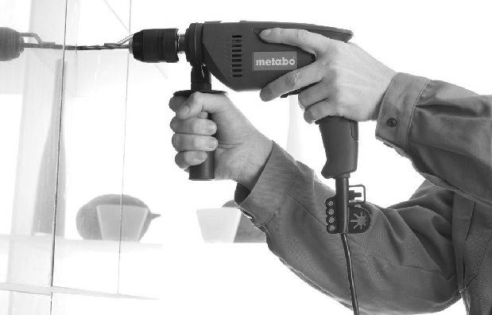,第5题图) 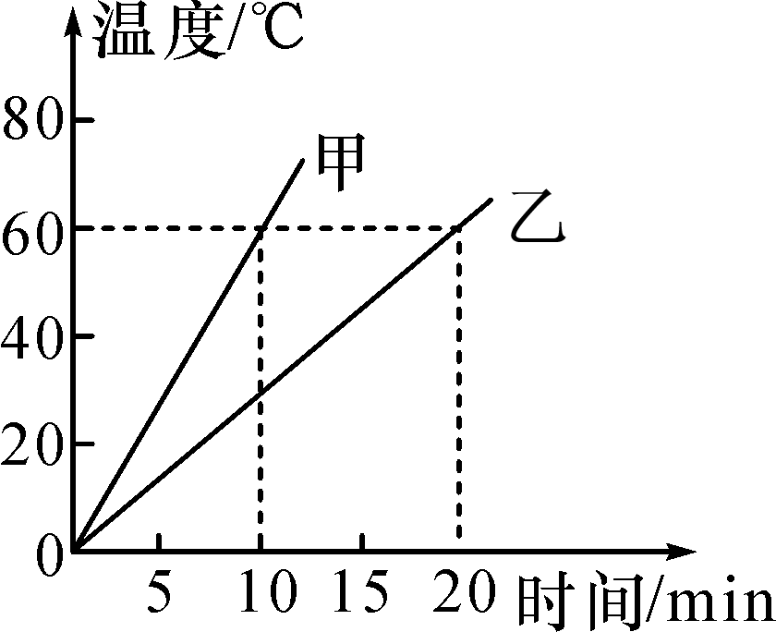,第6题图)
6．(2016·随州)质量相等、初温相同的甲、乙两种不同液体，分别用两个完全相同的加热器加热，加热过程中，温度随时间变化的图线如图所示。根据图线可知( D )
A．甲液体的内能比乙的大
B．温度升高，液体分子运动变慢
C．甲液体的比热容比乙的大
D．乙液体的比热容比甲的大
7．(2016·邵阳)据中央电视台新闻联播报道，2016年7月，我国将发射全球首颗量子通信卫星。发射卫星的火箭使用的燃料主要是液态氢，这是利用了氢燃料的( A )
A．热值大 B．比热容大
C．密度大 D．以上说法都不正确
8．(2016·益阳)如图所示是汽油机工作时的四个冲程，其中属于做功冲程的是( C )
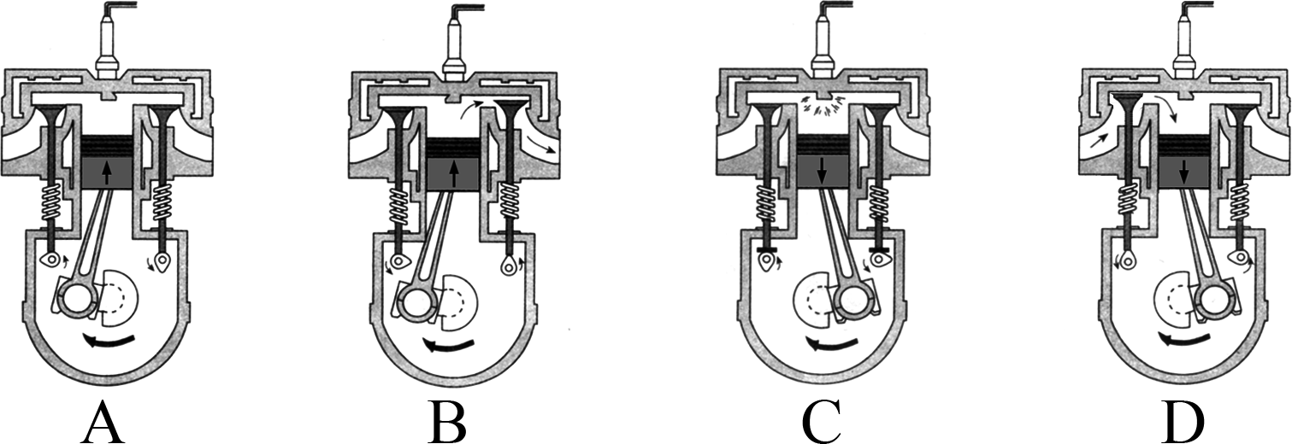
9．(2016·滨州)把一乒乓球压入盛有水的烧杯底部(如图所示)，松手后，乒乓球上升至水面最后漂浮在水面上。乒乓球在上升的过程中，它的机械能不断增加。下列关于乒乓球机械能来源的说法中正确的是( B )
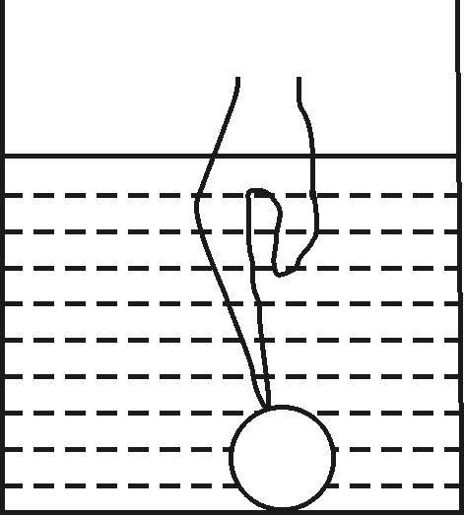
A．是由水的内能转化来的
B．是由水的重力势能转化来的
C．是由乒乓球的内能转化来的
D．是由乒乓球的化学能转化来的
二、填空题
10．(2016·无锡)在一杯水中滴入红墨水，静置一段时间后发现整杯水变红，此现象说明分子在__不停地做无规则运动__，将两块表面干净的铅块压紧后，即使在铅块下面挂了物体也不会将它们拉开(如图所示)，这说明分子间存在__引力__(选填“引力”或“斥力”)。
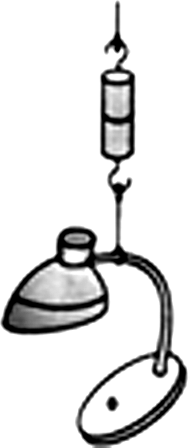,第10题图) 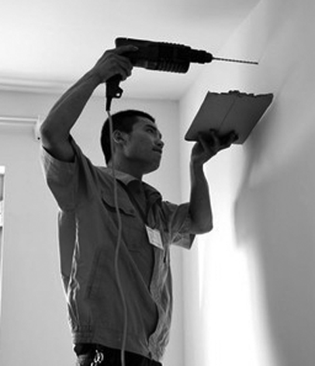,第11题图)
11．(2016·黄冈)建筑及装修工程中经常需要用钻孔机钻孔(如图)，钻孔时钻头发热是由于克服摩擦力__做功__使钻头的内能增加了，在钻孔过程中不断地往钻头上注水，可以利用水的比热容较__大__，能吸收较多的热量，从而降低钻头的温度，避免钻头烧坏。
12．(2016·宁夏)一个成年人参加一次长跑，身体消耗的能量为6.6×10⁶ J，这些能量相当于完全燃烧0.55 kg 的干木柴才能得到，则干木柴的热值为__1.2×10⁷__J/kg，如果用掉一半后，干木柴的热值将__不变__(选填“变大”“变小”或“不变”)。
13．小夏在探究“物质的放热能力与哪些因素有关”时，分别用质量相等的水和另一种液体进行了实验，并用图象对实验数据进行了处理，如图所示。实验中，水和另一种液体在相同时间内放出的热量相等。分析图象可以得出：__甲__物质为水，另一种液体的比热容为__2.1×10³__J/( kg·℃)。
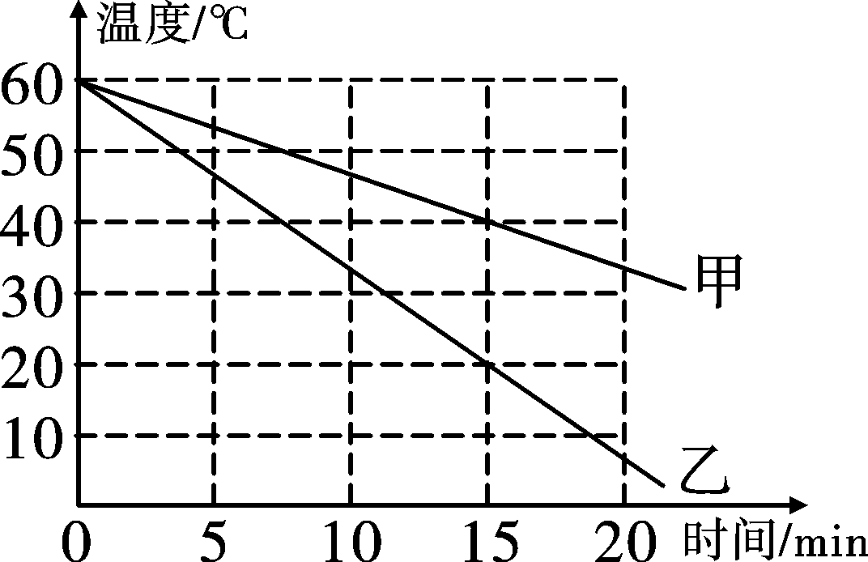
三、实验探究题
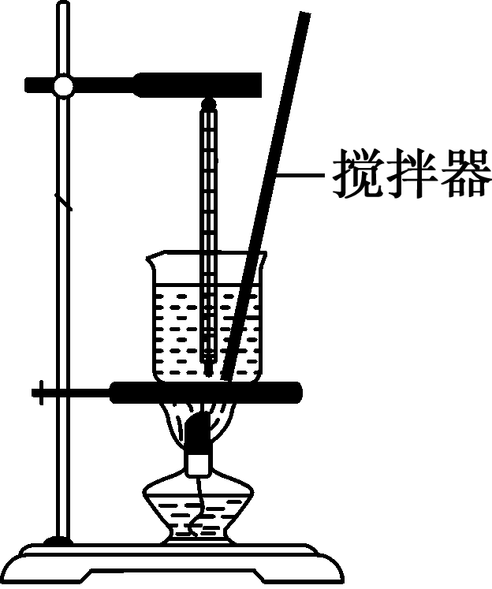
14．(2015·南京)如图所示是“探究不同物质吸热升温现象”的实验装置。用同一套装置，先后加热并不断搅拌质量相等的煤油和水。
(1)要完成该探究实验，除了图中所示的器材外，还需要的测量工具有天平和__秒表__。
(2)小明设计的记录数据的表格如下，分析表格可知：他是用__加热时间__相同比较__升高的温度__的方法来完成探究实验的。

加热时间/min | 0 | 0.5 | 1 | 1.5 | 2 | …
温度/℃
煤油
水
(3)实验结束后，小明查表知道水的比热容为4.2×10³ J/(kg·℃)，则500 g水温度升高20 ℃吸收的热量是__4.2×10⁴__J；若这些热量由酒精完全燃烧获得，则至少要消耗__1.4__g酒精。(酒精的热值为3.0×10⁷ J/kg)
(4)在受太阳照射的条件相同时，内陆地区昼夜温差比沿海地区__大__，这是因为干泥土和水相比，__干泥土__比热容较小。
15．(2016春，巴州区期中)小明同学学习了燃料的热值后，自己设计了一个实验探究煤油和食用菜籽油的热值大小关系，他实验时组装了如图所示的两套规格完全相同的装置，记录结果如表所示。
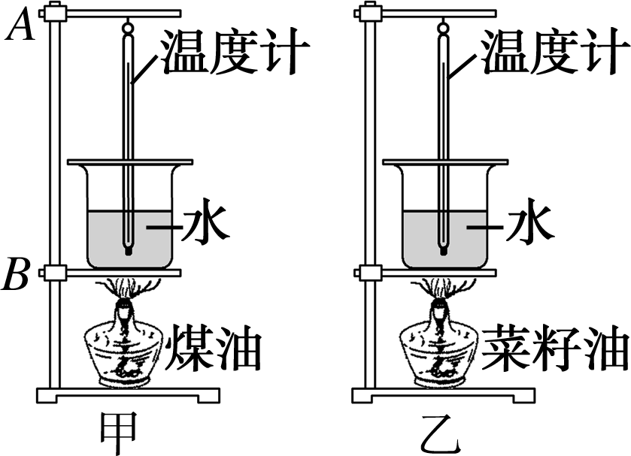

燃料 | 加热前的水温/℃ | 燃料燃尽后的水温/℃
菜籽油 | 20 | 31
煤油 | 20 | 43
(1)在安装、调整实验器材时，合理的顺序是(图甲中)：应先调整固定__B__的位置，再调整固定__A__的位置。(均填“A”或“B”)
(2)为了保证实验结论的可靠性，小明同学选择了两套相同的装置，在实验中应控制煤油和菜籽油的__质量__及烧杯中水的__质量和初温__相同。
(3)为了正确完成实验，除了如图所示装置，还需要的一个测量器材是__天平__。
(4)通过表中记录的数据，你认为煤油和菜籽油两种燃料中热值较大的是__煤油__。
四、综合应用题
16．(2016·聊城)太阳能热水器是把太阳能转化为内能的设备之一，如图所示。某品牌太阳能热水器每小时平均接收4.2×10⁶ J的太阳能，在5小时的有效照射时间内，将热水器中质量为100 kg、初温为26 ℃的水，温度升高到46 ℃。求：
(1)热水器中的水吸收的热量Q_{吸}；[水的比热容c＝4.2×10³ J/(kg·℃)]
(2)热水器5小时有效照射内接收到的太阳能E；
(3)热水器5小时有效照射内接收到的太阳能，相当于完全燃烧多少m³的天然气放出的热量？(天然气的热值q＝7×10⁷ J/m³)
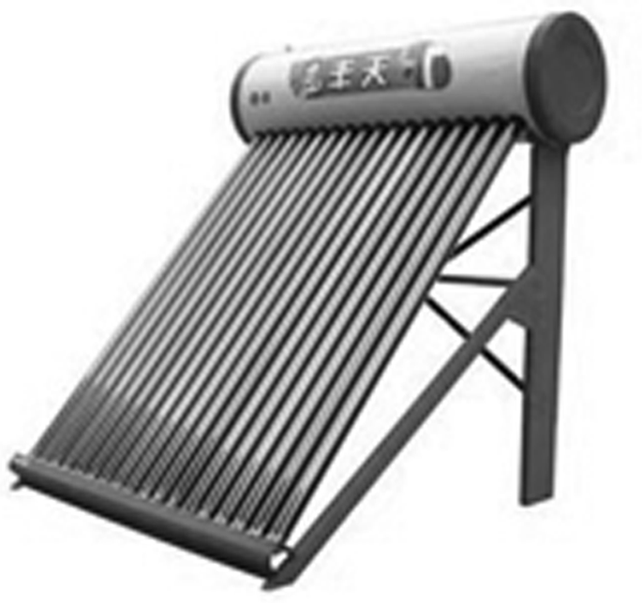
解：(1)水吸收的热量： Q_{吸}＝cm(t－t₀)＝4.2×10³ J/(kg·℃)×100 kg×(46 ℃－26 ℃)＝8.4×10⁶ J (2)热水器在5小时的有效照射时间内接收到的太阳能E＝5×4.2×10⁶ J＝2.1×10⁷ J (3)根据题意知Q_{放}＝E＝2.1×10⁷ J，则需要完全燃烧的天然气V＝＝＝0.3 m³

